恒温控制系统设计

摘 要

本设计以STM32F103C8T6为核心控制器，围绕室内恒温控制系统展开硬件与软件协同设计。系统由 STM32F103C8T6 最小系统、DS18B20温度传感器采集模块、0.96寸OLED显示模块、加热片模块、风扇模块等部分构成。硬件方面，完成了系统原理图设计、PCB 布局布线、电路焊接与调试；软件方面，基于Keil完成了温度信号采集、采集量数据处理、显示驱动、基于差值的PID算法对PWM占空比的控制、PWM驱动加热棒与风扇执行控制的程序编写与调试。经测试，系统能够正常运行，各项功能达到设计预期。
本设计的主要性能指标为：可控温度范围0℃～60℃，温度控制精度±0.5℃，温度采集响应时间≤0.5s，OLED实时刷新频率10Hz，支持恒温、升温、降温自动切换控制，无过高超调。实测数据表明，系统在全量程温控区间内运行稳定，温度采集误差、稳态控制误差均在预设允许范围内，PID调节响应速度快、稳定性好，各项功能与性能指标均满足设计要求。结果表明，本系统功能完善、操作便捷、性能稳定可靠，能够精准实现室内环境的恒温调控功能，完全达到课程设计的任务与预期要求。
关键词：STM32F103C8T6；恒温控制；PID算法；PWM调速

Intelligent Vehicle Control System Design

Abstract

This design takes STM32F103C8T6 as the core controller, focusing on indoor constant temperature control through the collaborative design of both hardware and software. The system consists of an STM32F103C8T6 minimum system, a DS18B20 temperature sensor acquisition module, a 0.96-inch OLED display module, a heating plate module and a fan module. On the hardware side, schematic design, PCB layout and routing, circuit soldering and system debugging were completed. On the software side, the programming and debugging of temperature signal acquisition, data processing, display driver, PID algorithm control based on temperature difference for PWM duty cycle regulation, and PWM-driven control of heating plates and fans were carried out based on Keil development environment. Test results show that the system operates normally and all functions meet the design expectations.
The main performance indicators of this design include: a controllable temperature range of 0℃～60℃ and a temperature control accuracy of ±0.5℃. The measured data indicate that the system has fast response and stable operation, and all performance indicators meet the design requirements with the measurement error within the allowable range. The results demonstrate that the system functions normally and performs stably, fully meeting the requirements of the course design.

Keywords: STM32F103C8T6; constant temperature control; PID algorithm; PWM speed regulation

目 录
恒温控制系统设计 I
摘 要 I
Abstract II
1 绪论 1
1.1 设计目的与要求 1
1.2 恒温控制系统的发展背景 1
1.2.1 有关恒温控制系统的发展及应用场合 1
1.2.2 恒温控制系统研究的现有基础 1
1.2.3 本次设计的意义及所应解决的主要问题。 2
1.3 恒温控制系统的组成部分 2
1.3.1 STM32F407ZGT6最小系统板 2
1.3.2 DS18B20 温度传感器采集模块 2
1.3.3 0.96 寸 OLED 显示模块 2
1.3.4 加热片模块与风扇模块 2
1.4 恒温控制系统的基本原理 3
1.5 恒温控制系统的技术指标 3
1.6 本文的结构和内容 3
2 方案设计 4
2.1 总体方案设计 4
2.2 各部分电路设计及理论计算 4
2.2.1 电磁杆LC谐振电路设计及参数计算 4
2.2.2 STM32母板电路设计及参数计算 5
2.2.3 STM32最小系统板电路设计 8
2.2.4 BTN驱动板电路设计 8
2.2.5 运放板电路设计 9
3 软件设计 11
3.1 串口功能设计 11
3.1.1 串口初始化 11
3.1.2 串口发送数据 11
3.1.3 串口接收数据 11
3.2 定时器功能设计 12
3.2.1 定时中断设计 12
3.2.2 PWM输出设计 13
3.3 模数转换器功能设计 14
3.4 外部中断功能设计 14
3.5 OLED显示设计 15
3.6 LED和按键功能设计 15
4 焊接调试 16
4.1 焊接安装 16
4.2 调试 17
4.2.1 准备调试仪器 17
4.2.2 通电前检查 17
4.2.3 通电后观察 17
4.2.4 成板图片及各项性能测试 18
5 总结与心得 20
参考文献 21
附录 22

绪论

设计目的与要求
依据电工电子实习任务书，本次课程设计以 STM32F103C8T6 单片机作为主控核心，完成一套室内恒温控制系统的软硬件协同开发。实习目的是掌握 MCU 最小系统设计、传感器接口电路、功率驱动电路、PCB 绘制、电路板焊接调试；掌握 Keil-MDK、STM32CubeMX 开发流程，理解 PID 闭环控制原理，学会对系统做性能测试与数据分析。
按照任务书硬性要求： 1）以 STM32F103C8T6 微控制器为核心，具备完整可编译、可烧录调试软件代码； 2）完成自制 PCB 电路板，完成元件焊接、上电测试； 3）系统包含 MCU 最小系统，同时搭载温度传感器、OLED 显示屏、加热片、风扇至少四类外设模块； 4）给出可量化性能指标，完成实测数据分析，验证系统功能与控制性能。
系统需要完成温度采集、目标温度设置、OLED 实时温度显示、PID 运算，输出 PWM 信号控制加热片升温、风扇降温，实现闭环恒温控制。开发流程包含器件选型、电路设计、PCB 布局布线、焊接、软件编写、调试与性能测试。硬件上要规避电源干扰、信号噪声；软件上需要优化采样滤波、PID 参数整定，保证系统稳定，减小温度超调。

恒温控制系统的发展背景

有关恒温控制系统的发展及应用场合
恒温控制技术广泛应用于工农业生产、实验室设备、家居环境、小型孵化装置、仪器机箱温控等场景。工业环境中恒温箱保证化工、电子元器件测试环境温度；日常生活中恒温设备用于小型保温装置。传统机械式温控器控制精度差，而基于单片机的数字恒温系统拥有精度高、参数可调、显示直观的优势，成为小型温控装置主流方案。

恒温控制系统研究的现有基础
温度传感器技术提供环境感知，DS18B20 数字温度传感器输出数字信号，外围电路简单，抗干扰能力强，适合单片机采集。闭环控制算法是温控系统核心，PID 算法结构简单、调节效果好，在嵌入式温控场景大量使用。通过调节 PWM 占空比改变加热、风扇输出功率，实现连续功率调节，避免继电器频繁通断带来的温度震荡。同时 OLED 屏幕可以直观显示设定温度、实际温度，方便人机交互。

本次设计的意义及所应解决的主要问题。
本次课程设计搭建一套小型数字恒温控制系统，可以实现设定温度，自动完成升、降温闭环调节。可以为小型实验装置、简易保温盒提供温控参考方案。
设计需要解决主要问题： 1）温度采集的噪声抑制，保证采集数据可靠； 2）整定 PID 参数，减小温度超调，提升稳态控制精度； 3）驱动电路可靠工作，防止加热、风扇模块对主控数字电路造成电源干扰； 4）软硬件联调，保证采集、显示、控制执行器协同稳定运行。

恒温控制系统的组成部分

STM32F407ZGT6最小系统板
STM32F103C8T6是一款基于ARM Cortex-M3内核的32位微控制器，在本桌面级恒温箱温度控制系统中作为核心控制单元。它负责通过单总线协议采集DS18B20数字温度传感器的实时数据，经滑动平均滤波算法降噪后，运行位置式PID控制算法，输出PWM脉宽调制信号驱动MOS管以调节PTC加热片的加热功率，并控制12V风扇进行均热循环与散热。同时，该芯片驱动OLED显示屏实时呈现当前温度、设定温度、PWM占空比及系统运行状态，通过按键扫描实现目标温度的加减与长按快速调节，并在温度超过安全阈值（如90°C）时触发超温保护机制，自动切断加热并报警。其丰富的定时器、GPIO及通信接口资源，为系统的高精度闭环控制与多任务协同提供了硬件基础，在项目中扮演着“大脑”的角色。

DS18B20 温度传感器采集模块
DS18B20 是单总线数字温度传感器，仅需要一根 IO 口即可完成数据通信，测量温度范围-55℃~+125℃。不需要额外 AD 转换芯片，直接输出数字温度，简化硬件设计。传感器采集环境实时温度，将温度数据传给单片机，作为闭环控制的反馈输入。

0.96 寸 OLED 显示模块
本系统采用 I2C 接口 0.96 寸 OLED 屏幕。OLED 不需要背光，功耗低。屏幕用来显示当前实测温度、用户设定的目标温度，方便人机观察系统工作状态。

加热片模块与风扇模块
加热片作为升温执行器件，风扇作为降温执行器件。单片机输出 PWM 信号经过三极管 / MOS 管驱动电路，调节占空比，从而控制加热功率和风扇转速。当实测温度低于设定温度，增大加热 PWM 占空比；当实测温度高于设定温度，开启风扇，增大风扇 PWM 占空比，实现温度调节。

MOS 管驱动模块
为实现对大功率执行器件的电气隔离与功率放大，系统采用AO3400A N沟道MOS管作为开关驱动元件。微控制器输出的PWM控制信号经MOS管栅极驱动后，精确调节PTC加热棒与风扇的工作状态。该模块实现了弱电控制逻辑与强电执行回路的安全隔离，确保系统运行的可靠性。

恒温控制系统的基本原理
系统上电后，STM32 完成外设初始化：定时器、I2C、GPIO、单总线、PWM 输出初始化。DS18B20 周期性采集环境温度；按键可以修改用户目标恒温值；OLED 刷新显示设定温度与当前温度。
单片机读取实际温度与目标温度做差值，送入 PID 算法运算，输出控制量。系统根据偏差正负区分升温、降温：温度偏低，输出 PWM 控制加热片；温度偏高，输出 PWM 控制风扇散热。不断循环采集-计算-输出，构成闭环负反馈，使被控温度稳定在设定值附近，实现恒温控制。

恒温控制系统的技术指标
(1)可控温度范围：0℃～60℃；
(2)温度稳态控制精度：±0.5℃；
(3)DS18B20 温度采集响应时间≤0.5s；
(4)OLED 屏幕刷新频率 10Hz；
(5)PWM 输出频率 1kHz；
(6)支持自动升温、自动降温切换，温度超调≤1℃
(7)整机静态工作功耗小于 0.35W。

本文的结构和内容
本文章分为四个部分：
第一部分为绪论，介绍了本次设计的意义和目的，同时概述了其组成成分和技术指标；
第二部分为方案设计，分别从硬件和软件两个方面介绍了本设计的原理；
第三部分为焊接调试，介绍了焊接流程及注意事项，并且简述了调试过程；
第四部分为个人心得，介绍了本人在实训中的收获以及不足之处。

方案设计

总体方案设计

图 2-1 系统总体框架
系统整体供电由外部 12V 直流电源输入，经过稳压滤波给 STM32 最小系统、传感器、OLED 供电。 整体流程： 电源供电 → STM32F103C8T6 最小系统； DS18B20 单总线 → GPIO 输入采集温度； 按键输入 → GPIO 读取设定目标温度； I2C 总线 → OLED 显示温度信息； 定时器输出 PWM → 驱动电路 → 加热片、风扇。
系统总体方案：以 STM32F103C8T6 为核心，温度传感器采集被控环境温度，按键输入设定恒温目标；单片机运行 PID 闭环算法输出 PWM 波，驱动加热片与风扇完成温度调节；OLED 实时显示温度信息，形成完整闭环恒温控制系统。
电源部分区分数字电源与功率驱动电源，加热片和风扇属于功率器件，增加滤波电容，减少功率器件启停对单片机数字电路的干扰。

各部分电路设计及理论计算

STM32F103C8T6 最小系统电路
本恒温箱控制系统主控单元采用STM32F103C8T6单片机最小系统，作为整个控制系统的核心，负责温度数据采集、PID算法运算、PWM波形输出、屏幕显示与按键检测等全部控制任务。在设计STM32F103C8T6最小系统电路时，需要将芯片大部分可用IO引脚向外引出，方便最小系统与整体硬件母板进行对接，以此实现对外部PTC加热模块、风扇制冷模块、OLED显示模块及按键模块的信号读取与功能控制，保证主控能够正常调度各个外设模块协同工作。
为保障程序能够正常烧录与启动运行，设计过程中将单片机两个BOOT启动引脚进行拉低处理，使单片机默认选择主闪存启动模式，满足正常上电运行要求；同时单独引出单片机的串口烧录引脚，方便后续通过下载器完成程序的烧录、更新与调试，为整体程序迭代提供硬件基础。
为保证单片机工作时钟精准、系统运行稳定，本设计为最小系统配置了外部晶振电路。外部晶振可以为单片机提供精度更高、稳定性更强的系统时钟周期，相比内部时钟能够有效降低定时误差、提升PWM输出精度与温度采样准确性。与晶振匹配的C1、C2振荡电容分别接于晶振两端与地之间，主要起到高频滤波、稳幅和起振辅助作用，能够过滤时钟振荡过程中的杂波干扰，保证晶振起振稳定，避免系统出现时钟漂移、程序运行异常等问题。
除此之外，本最小系统板搭载了独立的工作指示灯LED与复位按键等基础外设。LED指示灯电路串联限流电阻，利用电阻的限流作用限制支路工作电流，防止因电流过大烧毁单片机IO口或LED灯珠，同时可以通过LED亮灭状态直观判断单片机是否正常上电、程序是否正常运行。复位按键电路配合外围电阻、电容构成复位电路，可实现系统手动复位，方便在程序卡死、调试异常时快速重启设备，提升系统调试便利性与运行可靠性。
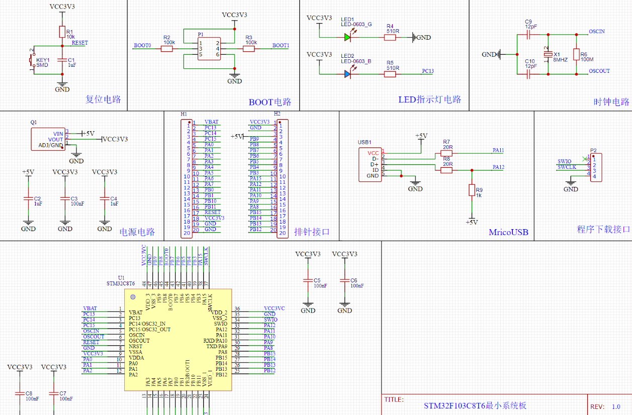
图 2-2 STM32F103C8T6最小系统板原理图

DS18B20 温度传感器接口电路
DS18B20 采用单总线通信，DQ 数据线接单片机 GPIO 口，DQ 引脚外接 4.7K 上拉电阻。单总线通信依靠 DQ 信号线高低电平完成读写时序。上拉电阻保证总线空闲状态维持高电平，保证传感器正常读写。 传感器供电采用寄生电源或者外部 3.3V 供电，本设计选择外部供电模式，稳定性更好。DS18B20 出厂自带 12 位温度分辨率，温度转换时间最大 750ms，程序中设置采样间隔大于 0.5s，保证温度转换完成。
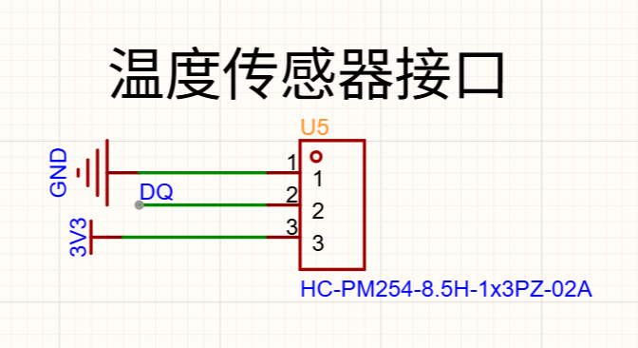
图 2-3 温度传感器接口电路

0.96 寸 OLED 显示接口电路
OLED 模块使用 I2C 通信，SCL、SDA 分别连接单片机 I2C 对应的 GPIO 引脚。I2C 总线依靠上拉电阻保证总线电平，部分 OLED 模块板载上拉电阻，外部不再额外增加。单片机通过 I2C 向屏幕发送命令和显示数据，完成设定温度、实际温度的刷新显示。
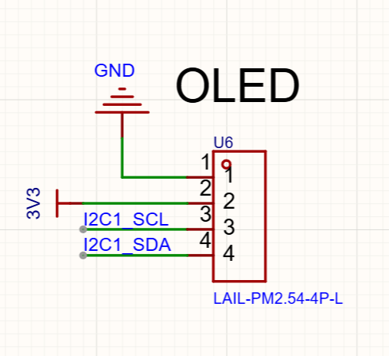
图 2-4 OLED显示接口电路

加热片、风扇驱动电路设计
本系统采用 AOD4184A N 沟道 MOS 管作为功率开关器件，用来控制 PTC 加热片与散热风扇的供电通断，由 STM32C8T6 输出的 PWM 信号控制 MOS 管的导通占空比，以此调节输出平均功率，实现对恒温箱加热、制冷功率的连续调节
在 MOS 管驱动电路设计时，PWM 信号由单片机 IO 口输出，经过 100Ω 电阻 R8 接入 MOS 管栅极。该电阻为栅极限流电阻，能够抑制栅极电容充放电产生的尖峰电流，减缓 MOS 管开关速度，降低开关噪声，保护单片机 IO 口不受冲击。栅极与源极之间并联 100kΩ 下拉电阻 R9，当 PWM 控制信号处于悬空状态时，R9 可以将栅极电位拉至地电位，保证 MOS 管可靠关断，避免栅极浮空造成 MOS 管误导通，防止 PTC 加热片或者风扇出现不受控工作的情况。
电路中 P1 为功率负载接线端子，VIN 端接入 12V 外部电源，负载 PTC 加热片或风扇接在 VIN 与 MOS 管漏极之间，MOS 管源极直接接地。当 STM32 输出高电平 PWM 信号时，栅极获得电压，AOD4184A 导通，负载通电工作；当 PWM 为低电平时，MOS 管关断，负载停止工作。通过改变 PWM 信号占空比，就可以调整负载的平均输入功率，配合 PID 算法完成恒温控制。AOD4184A 具备低导通电阻、较大的持续电流能力，导通损耗小，适合驱动 PTC 加热片与风扇这类功率负载，满足本恒温箱功率控制的使用需求。

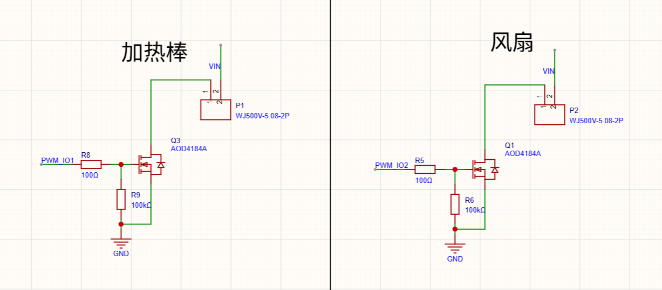
图 2-5加热棒及风扇驱动电路

电源稳压电路设计
本次设计选用TPS54202DDCR降压稳压芯片搭建稳压电路，该芯片是一款高性能、宽电压输入的DC-DC降压转换器，完全适配本系统供电需求。芯片输入电压范围为4.5V~28V，可完美兼容12V外部供电工况，同时具备输出电流大、转换效率高、纹波小、带载能力强的特点，能够稳定驱动单片机、显示屏等弱电模块，且内置过流、过压、过热保护功能，可有效避免电压波动、负载异常对主控电路造成损坏，契合恒温箱控制系统长期稳定运行的设计要求。本电路整体严格参照TPS54202DDCR官方数据手册推荐的典型应用电路进行搭建，包含输入滤波电路、降压核心电路、反馈分压电路及输出滤波电路，保证电路的规范性与可靠性。
$$v_{0ut}=0.6\left(1+\frac{R_{1}}{R_{2}}\right)$$
其中$v_{0ut}$为所需输出电压，为3.3v，0.6为TPS54202DDCR的FB管脚输出电压，经过计算选取100kΩ和22kΩ电阻以及56pf电容。
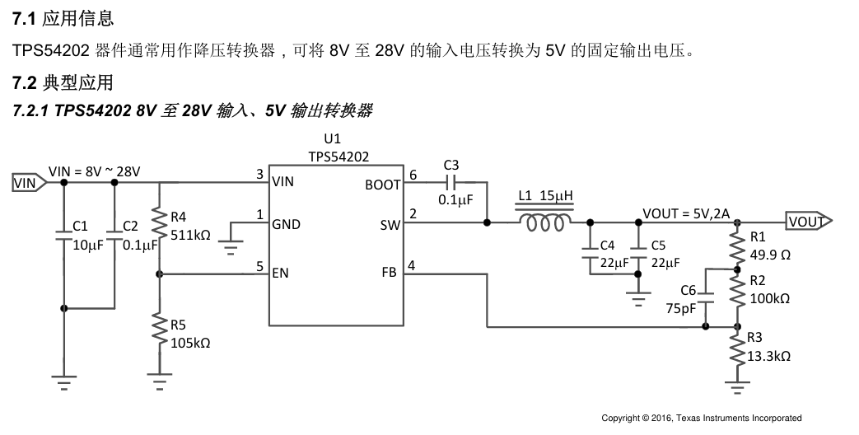
图 2- 6 TPS54202DDCR稳压电路参考图

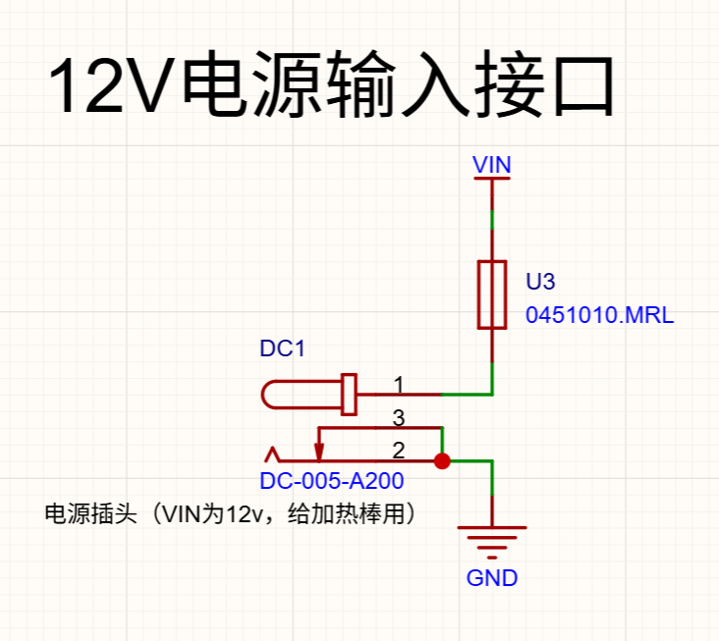
图 2-7 12V电源输入接口

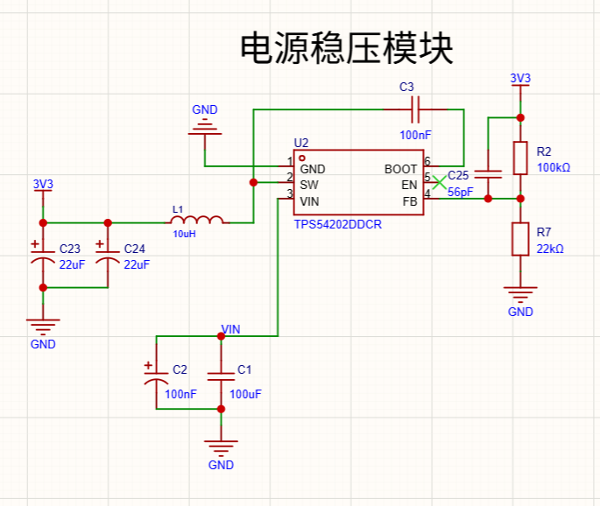
图 2-8 电源稳压模块

按键输入电路
两个温度调节按键一端接单片机 IO 口，另一端接地。按键按下时对应 IO 口电平被拉低，单片机通过检测 IO 电平变化识别按键动作，分别实现设定温度的增加与减少。按键电路内部搭配上拉电阻，保证按键未按下时 IO 口维持高电平，抑制外部杂波干扰，避免出现误触发。OLED 与按键模块均由 TPS54202DDCR 稳压得到的 3.3V 电源供电，信号线路直接接入主控 IO 口，电路结构简单可靠，完成系统的人机交互功能。
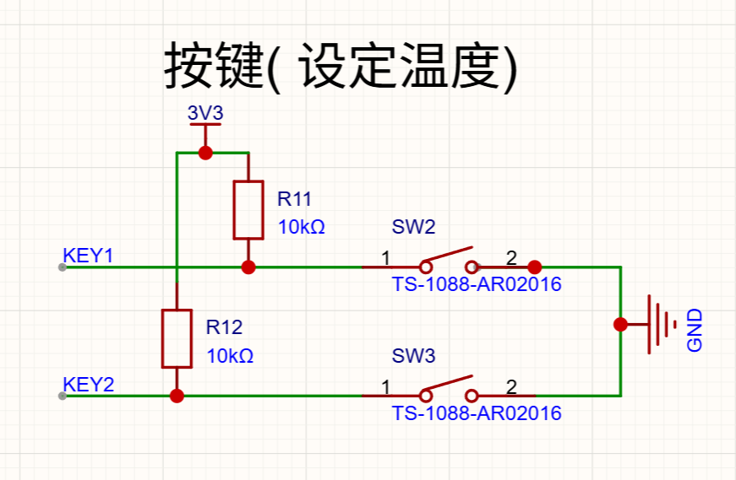
图 2-9 按键输入模块

总体方案原理图
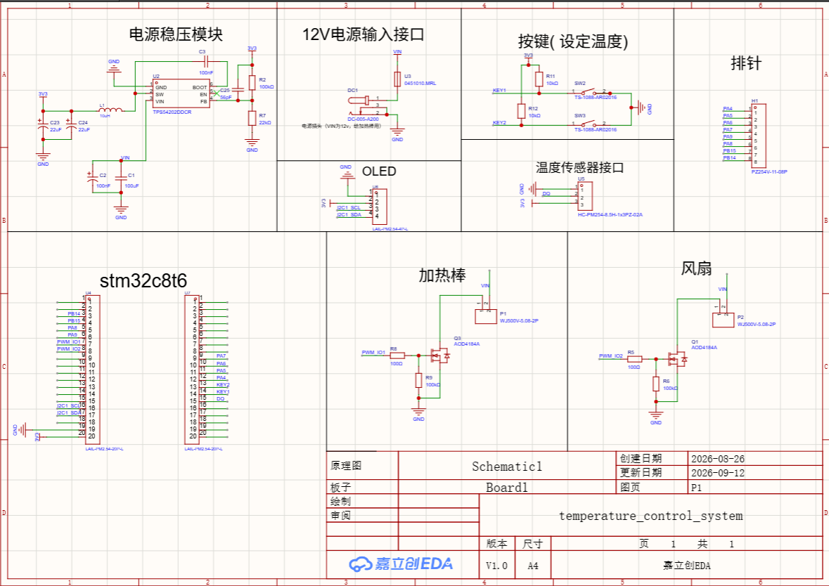
图 2-9 总体方案原理图

软件设计

系统主程序框架设计
FreeRTOS 版本主程序基于 STM32 HAL 库开发，main 函数作为程序入口，依次完成 HAL 底层初始化、系统时钟配置、GPIO、I2C、TIM1 等外设初始化以及 DS18B20 单总线驱动初始化，并启动两路 PWM 输出用于加热片与风扇驱动；随后调用osKernelInitialize()初始化 RTOS 内核，进入MX_FREERTOS_Init()函数创建操作系统任务，除 CubeMX 自带默认任务外，在用户代码区通过xTaskCreate()创建了温度显示任务 TempDisplayTask，分配 512 字任务栈并设置高于空闲任务的优先级，完成任务创建后调用osKernelStart()启动任务调度器，程序交由操作系统进行抢占式多任务管理，main 函数后续 while (1) 循环不再执行；相较于裸机版本在 while (1) 中顺序轮询采集、PID 运算、屏幕刷新等功能，FreeRTOS 方案将系统功能拆分为独立任务，依靠内核调度保证温控闭环任务的实时性，降低模块耦合度，便于后续功能扩展。
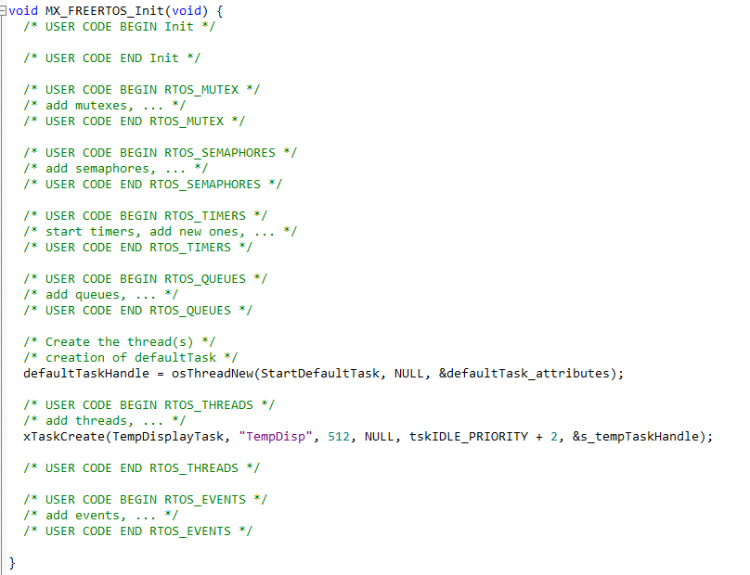
图 3- 1FREERTOS初始化函数

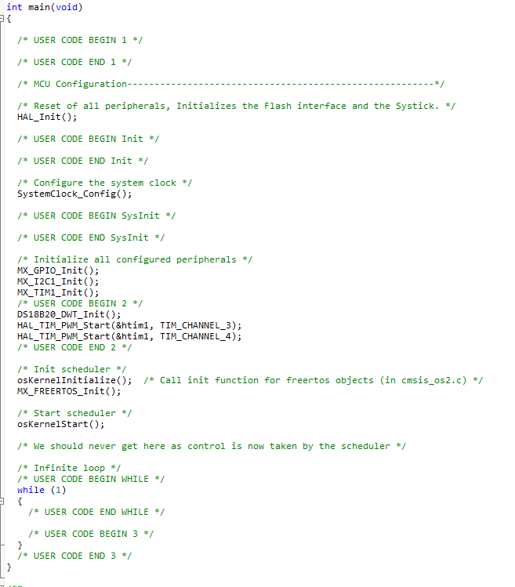
图 3- 2主函数

DS18B20 温度采集程序设计
DS18B20 单总线需要严格读写时序：复位脉冲、等待传感器应答、写指令、读取温度寄存器。 主要函数： DS18B20_Reset()：总线复位； DS18B20_WriteByte()：写 1 字节指令； DS18B20_ReadByte()：读取 1 字节数据； DS18B20_Get_Temp()：启动温度转换，读取高低字节，合成实际温度，返回浮点温度值。
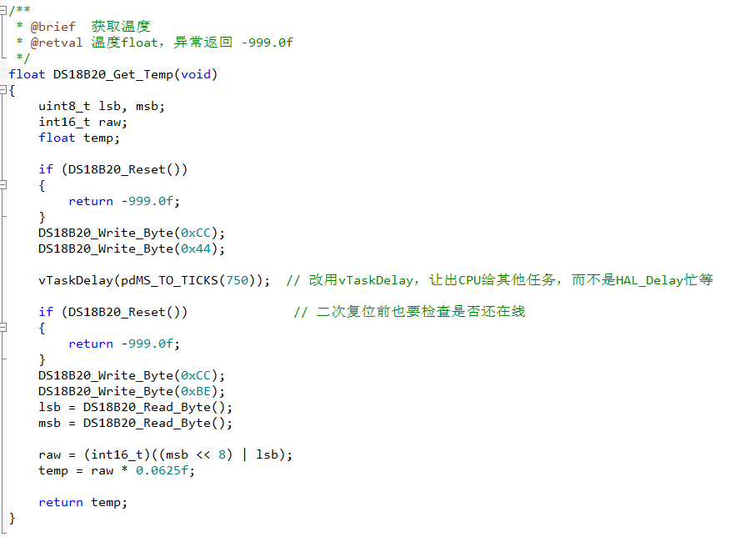
图 3-3 DS18B20温度采集函数

OLED 屏幕显示驱动程序
OLED 基于 I2C 通信，底层封装函数：屏幕初始化、清屏、显示字符串、显示数字。 屏幕显示两行内容： 第一行：Set:XX.X ℃ （设定目标温度） 第二行：Now:XX.X ℃ （当前实测温度） 主循环每 100ms 刷新一次屏幕，即 10Hz 刷新率，满足技术指标。
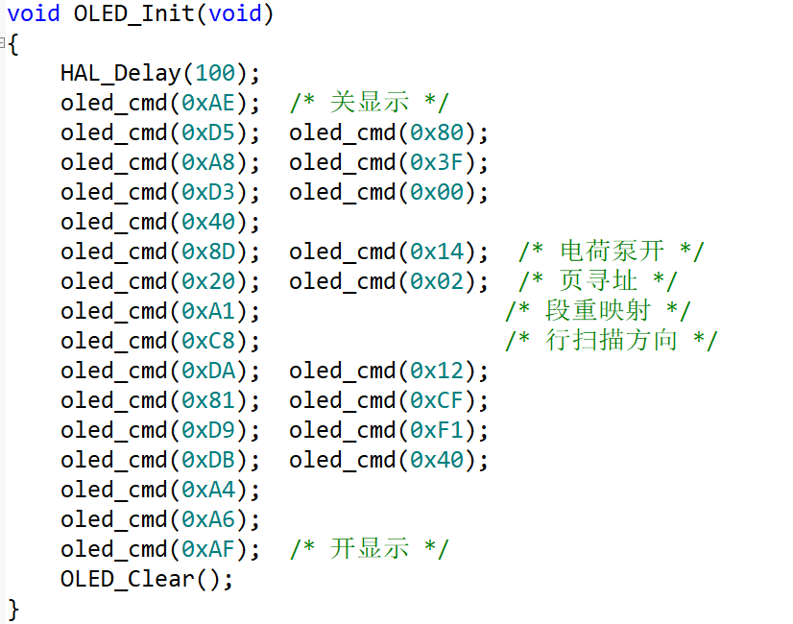
图 3-4 OLED初始化程序

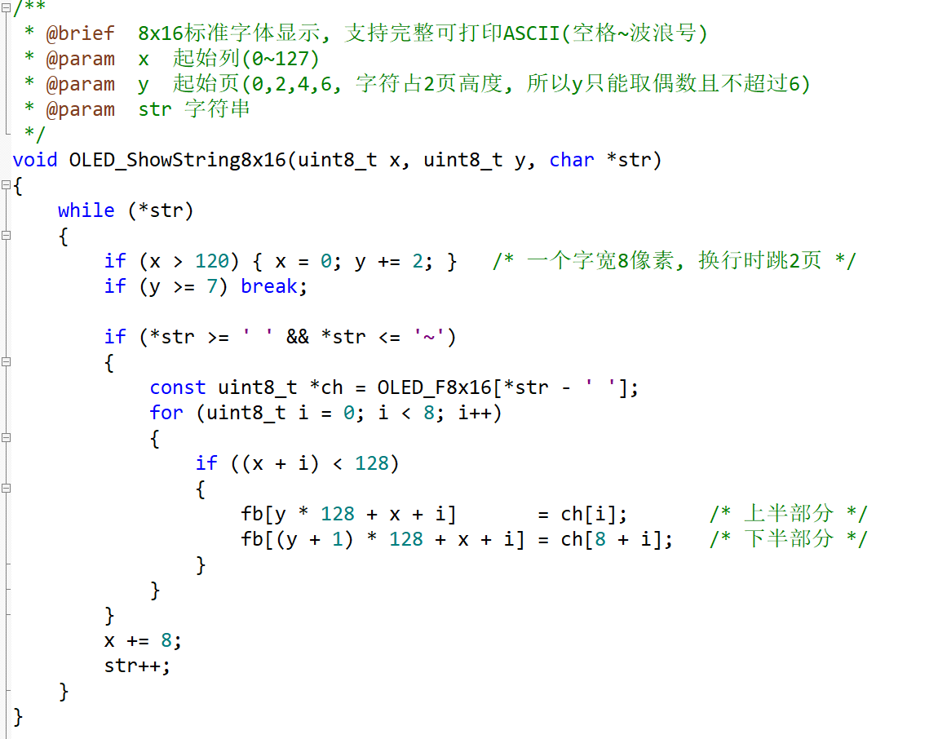
图 3-5 OLED显示程序

定时器与 PWM 输出配置
使用通用定时器 TIM，通道输出 PWM，PWM 输出频率设置为 1kHz。自动重装 ARR=999，PWM 占空比修改 CCR 寄存器数值，范围 0-999，0 代表 0% 占空比，999 代表 100% 占空比。一路 PWM 输出给加热片驱动，另一路输出给风扇驱动。 HAL 库调用HAL_TIM_PWM_Start()开启 PWM 输出；调用__HAL_TIM_SET_COMPARE()修改 CCR 值调整占空比。
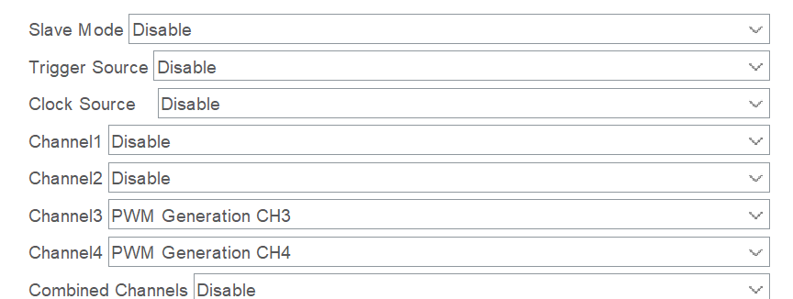
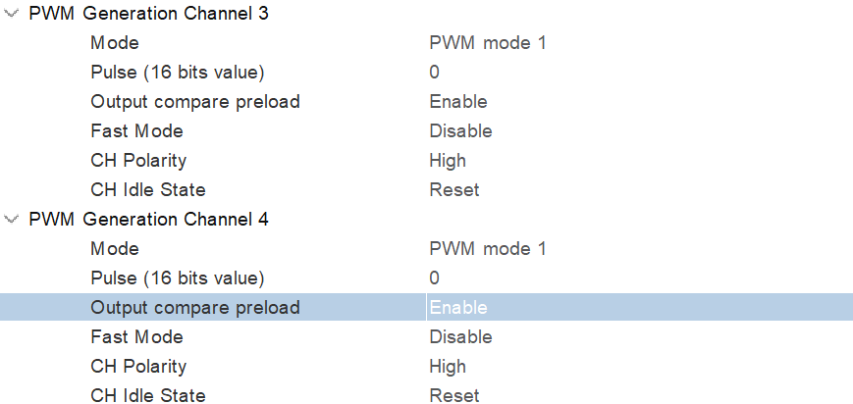
图 3-6 CUBEMX中配置PWM
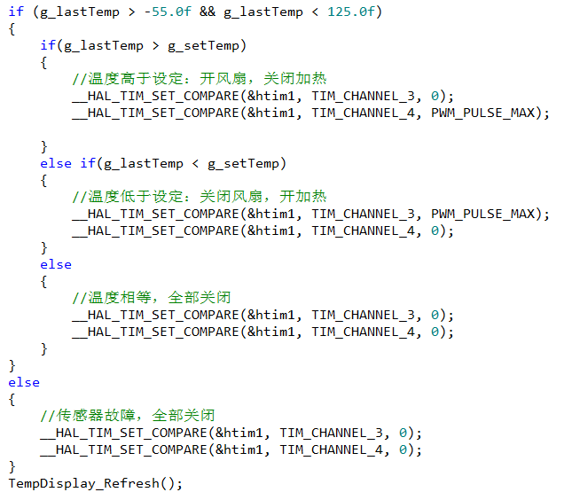
图 3-7PWM控制函数编写

PID 控制算法实现
本系统使用位置式 PID 算法。 温度误差
- Kp：比例系数，快速消除偏差；
- Ki：积分系数，消除稳态静差；
- Kd：微分系数，抑制温度超调。
PID 输出 u (k) 做输出限幅，限制输出 0-999，对应 PWM 占空比范围。程序区分升温和降温工况： 1）e>0（实际温度低于设定）：将 PID 输出赋值给加热片 PWM，风扇 PWM 置 0； 2）e<0（实际温度高于设定）：将偏差取反运算后输出给风扇 PWM，加热片 PWM 置 0。
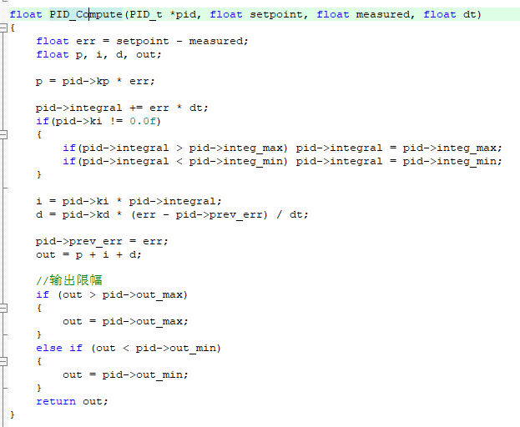
图 3-8 PID控制算法

按键设定目标温度程序
两个独立按键接到 GPIO，一个按键温度 + 0.5℃，另一个按键温度-0.5℃；设定温度限制区间 0~60℃。 因为没有硬件消抖，软件做延时消抖，检测按键电平拉低后，延时 20ms 再次确认电平，确认按键按下，修改设定温度变量
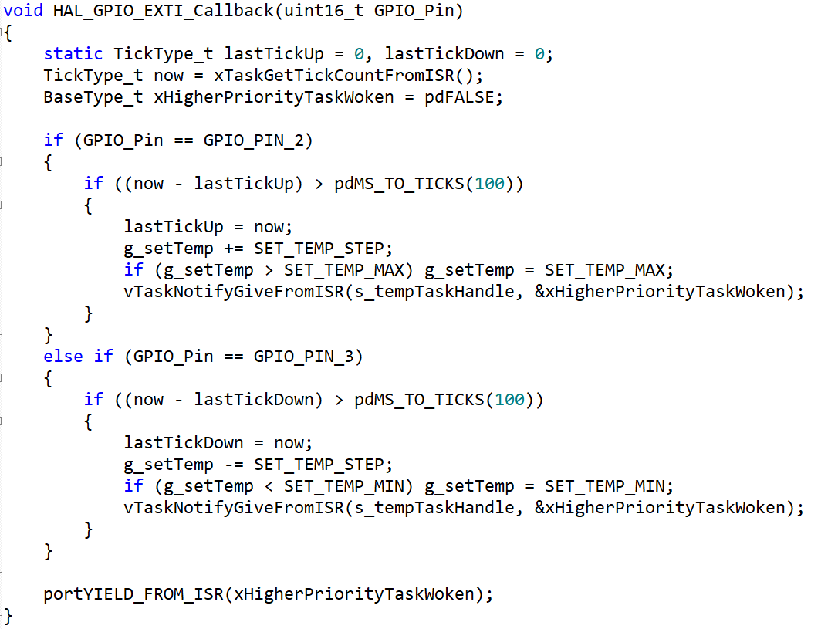
图 3-9 按键设定目标温度函数

焊接调试

焊接安装
在本次实训中，使用 嘉立创EDA 绘制原理图，完成 PCB 布局布线。布局上数字器件（单片机、OLED 接口）与功率器件（加热、风扇驱动部分）分区摆放；功率回路走线加宽，减少大电流发热；电源引脚就近放置滤波电容；单总线、I2C 信号线尽量短，降低干扰
PCB 打样完成后进行焊接，焊接顺序：先焊接电阻、电容等贴片小元件，之后焊接稳压芯片、单片机，再焊接排针、接口插座，最后焊接外接传感器、驱动负载。 焊接过程重点注意：AMS1117 稳压芯片方向，三极管引脚顺序，防止焊错烧毁芯片。焊接完成，使用洗板水清理焊盘残留助焊剂。

调试

准备调试仪器
调试需要：直流稳压电源、数字万用表、示波器。
- 万用表：使用万用表检查各稳压模块输出的电压是否正常，并且在板子出现异常情况时可以排查问题；
- 示波器：可以使用示波器观察PWM输出是否正常以及检查单总线通信波形。

通电前检查
- 目测：目视检查 PCB，查看是否连锡、虚焊、器件焊错方向；
- 使用万用表：借助万用表的通断档确定板子上各处能够成功连接，同时确认VCC和GND没有短接；
- 核对关键器件，确认上拉电阻、滤波电容全部焊接到位。

通电后观察
采用分步上电，先不接负载（加热片、风扇）：接入 5V 电源，万用表测量 AMS1117 输出 3.3V 电压，确认稳压输出正常；连接 SWD 下载器，下载测试程序，测试最小系统，LED 指示灯是否正常；测试 DS18B20，读取温度，确认温度数据可以正常返回；调试 OLED，确认屏幕可以正常显示数字字符；测试定时器 PWM 输出，示波器观测 PWM 波形，调节占空比确认输出变化；全部数字模块调试正常后，再接上加热片、风扇负载，完整运行温控主程序。上电过程如果电源电流异常偏大，立刻断电排查短路故障。

成板图片及各项性能测试

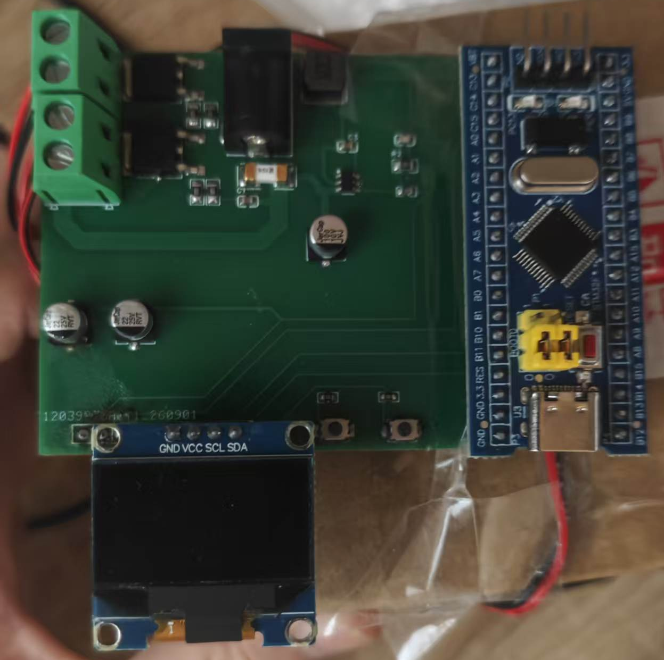
图 4-1 恒温控制系统板成板

经过测试，该套开发板上电后没有异常，并能够正常烧录程序并完成所有任务。

系统功能与性能测试

温度采集精度测试
序号 | 标准温度计 (℃) | DS18B20 采集 (℃) | 误差 (℃)
1 | 25.0 | 24.8 | -0.2
2 | 27.0 | 27.2 | +0.2
3 | 30.0 | 29.7 | -0.3
4 | 33.0 | 33.3 | +0.3
5 | 36.0 | 35.8 | -0.2
测试结果：最大采集误差 ±0.3℃，满足设计指标。

PID 恒温控制性能测试

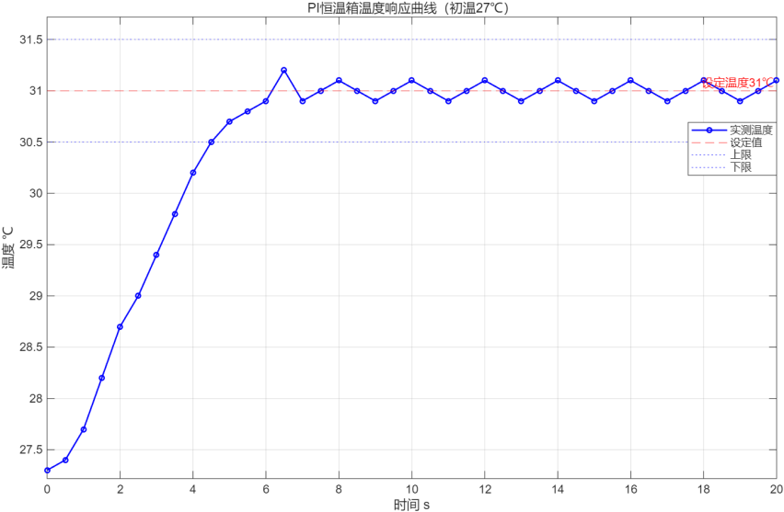
图 4- 2 升温温度变化折线图
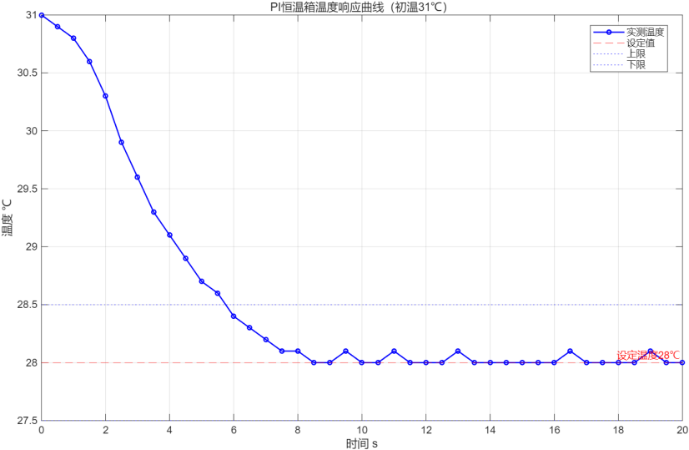
图 4- 3 降温温度变化折线图

经过测试，设置目标温度 40℃，记录系统升温到稳态过程，观测温度超调、稳态波动。 系统升温至设定温度，最大超调 0.8℃，稳态温度波动维持在 ±0.4℃以内，满足温控精度 ±0.5℃指标。系统可以自动切换加热、风扇散热，无频繁震荡。

总结与心得
在本次电工电子实习，我参与完成基于 STM32F103C8T6 恒温控制系统的开发工作，主要负责软件代码编写，同时参与部分硬件焊接任务。
整个项目完成了原理图查阅、PCB 板焊接、软硬件联调、系统性能测试的完整流程，对嵌入式开发的工作流程有了更加完整的实践认知。在软件设计上，先后完成两套版本的程序开发：第一版为传统裸机程序，基于 STM32 HAL 库开发，采用超级循环主程序架构，在 while (1) 大循环中依次完成温度采集、滤波处理、PID 运算、PWM 输出控制、OLED 屏幕刷新、按键检测等任务。裸机版本逻辑简单，代码轻量化，易于调试，能够满足基础恒温控制需求。但在调试过程中也暴露出裸机程序的短板：所有任务顺序执行，当某一处处理耗时较长时，会影响其余任务的实时性，各个功能模块耦合度较高，后期拓展新功能比较麻烦。
针对裸机版本存在的问题，我学习使用 FreeRTOS 实时操作系统完成了第二版代码的移植与开发。通过 FreeRTOS 创建多个独立任务，将温度采集、PID 控制运算、OLED 屏幕显示、按键检测拆分为不同优先级的任务。高优先级任务负责温度闭环控制，保证温控的实时性；低优先级任务处理屏幕刷新、按键交互。利用信号量、延时函数实现任务调度，避免裸机大循环带来的阻塞问题。使用操作系统之后，程序模块化程度更高，任务逻辑划分清晰，后续如果新增串口上传、多路传感器采集等功能也更加方便。同时我也体会到使用 RTOS 带来的新问题，需要合理设置任务优先级、栈空间大小，调试阶段曾经出现过栈溢出、任务死锁等问题，通过调试排查、合理分配栈内存才得以解决，这也让我对实时操作系统的运行机制有了更深理解。
硬件方面，我参与了部分电路板焊接工作，完成电阻、电容、排针等元器件的贴片与手工焊接。焊接过程中遇到虚焊、器件焊接方向出错等问题，出现过 OLED 屏幕不点亮、传感器读取不到数据等故障。借助万用表逐点测量，排查排针虚焊、上拉电阻焊接不到位等问题。通过实操我意识到，硬件的焊接质量直接决定软件能否正常运行，哪怕一处微小的虚焊，就会导致整个模块功能失效，软硬件调试必须互相配合，分模块定位故障，不能直接整机上电。
系统测试阶段，主要调试 PID 闭环控制效果。初期参数整定不合理，出现温度超调过大、震荡的现象，经过多次修改 Kp、Ki、Kd 参数，反复记录温度变化数据，最终得到适配本硬件平台的 PID 参数，将系统超调、稳态误差控制在设计指标之内。
本次设计依旧存在可以优化的地方。裸机版本可以增加非阻塞延时，进一步提升实时性；FreeRTOS 版本可以继续优化任务优先级与栈空间配置，降低系统资源占用；硬件上可以增加更多滤波措施进一步抑制功率器件带来的电源干扰，后续还可以拓展串口上位机通信、多路温度采集等功能。
通过本次实习，我不仅掌握 STM32 HAL 库开发、DS18B20 驱动、PWM、PID 算法等基础嵌入式知识，还对比学习了裸机程序与 FreeRTOS 实时操作系统两种不同开发思路，理解二者各自的优缺点与适用场景。同时电路板焊接、故障排查的动手能力也得到锻炼。明白了嵌入式开发需要软硬件协同思考，软件算法需要结合实际硬件特性进行调整，纸上的理论算法直接照搬往往达不到理想效果。本次实习完整完成课程设计全部任务，积累了宝贵的项目实践经验。

参考文献
- Son S, Park H, Lee K H. Automated laser scanning system for reverse engineering and inspection[J]. International Journal of Machine Tools & Manufacture, 2002, 42(8): 889-897.
- Valkenburg R J, Mcivor A M. Accurate 3D measurement using a structured light system[J]. Image and Vision Computing, 1998,16(2): 99-110.
- 张宏伟. 基于三坐标测量机的自由非接触测量技术的研究[D]. 天津: 天津大学, 1999.

附录
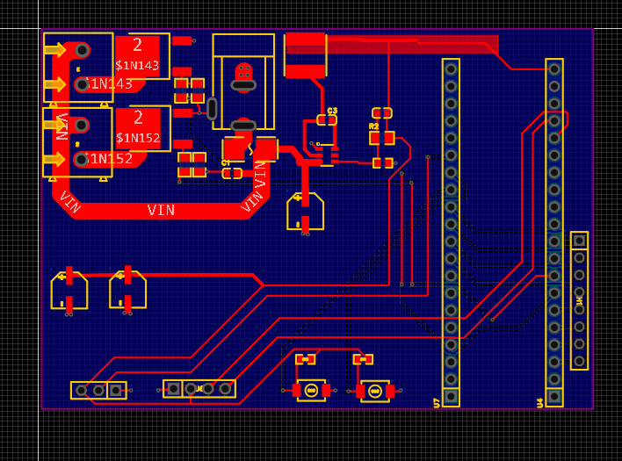
图 5-1 PCB版图

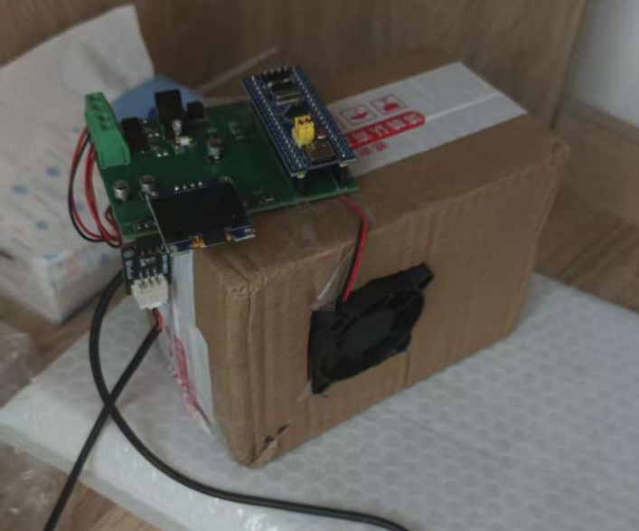
图 5-2 恒温系统实物图

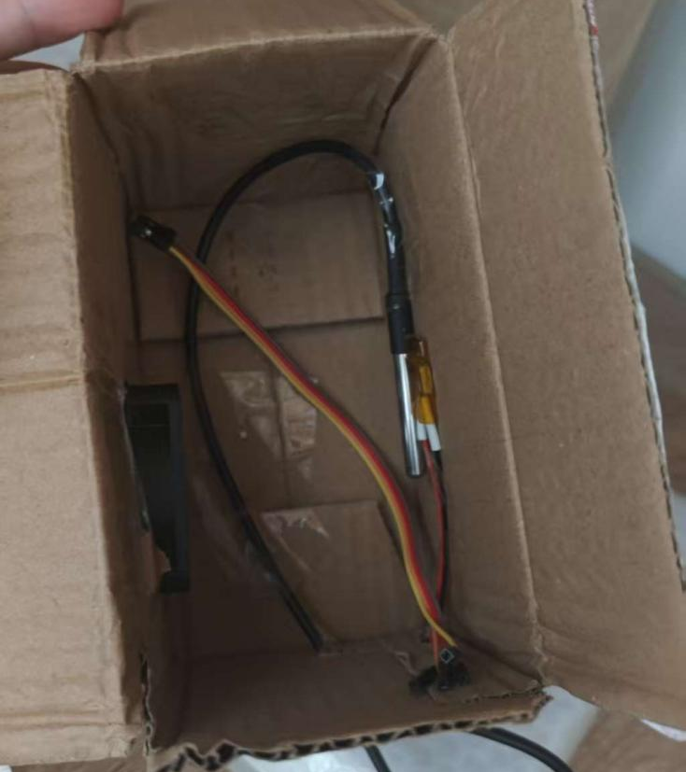
图 5-3 恒温系统内部图

